**Exercices BDD**

**Exercice 1**

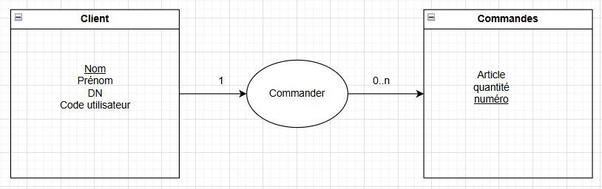

**Exercice 2**

Une réservation possède un ou plusieurs N° de train.

Ces trains roulent vers une ou plusieurs Gares qui sont situées dans une ville.

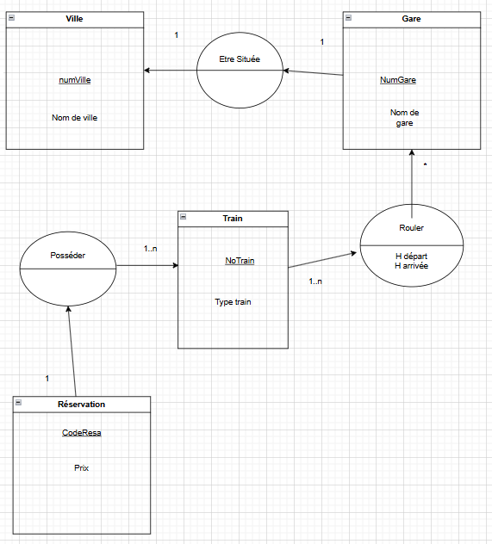

**Exercice 3**

CLIENT (id Clt, Nom, Prénom, Date_Naiss, Adresse)

DISQUE (Num_ref_Dsg, #Id_Clt, Titre, Date_Gravure)

RANGEE(Id_Rangee, #Id_Disque, #Id_Rayon)

RAYON (Id_Rayon, #Num_ref_Dsg, Libellé, Num_Rayon)

ARTISTE (Id_Artiste, #Num_ref_Dsg, Nom, Prénom, Pays, Domaine)

**Exercice 4**

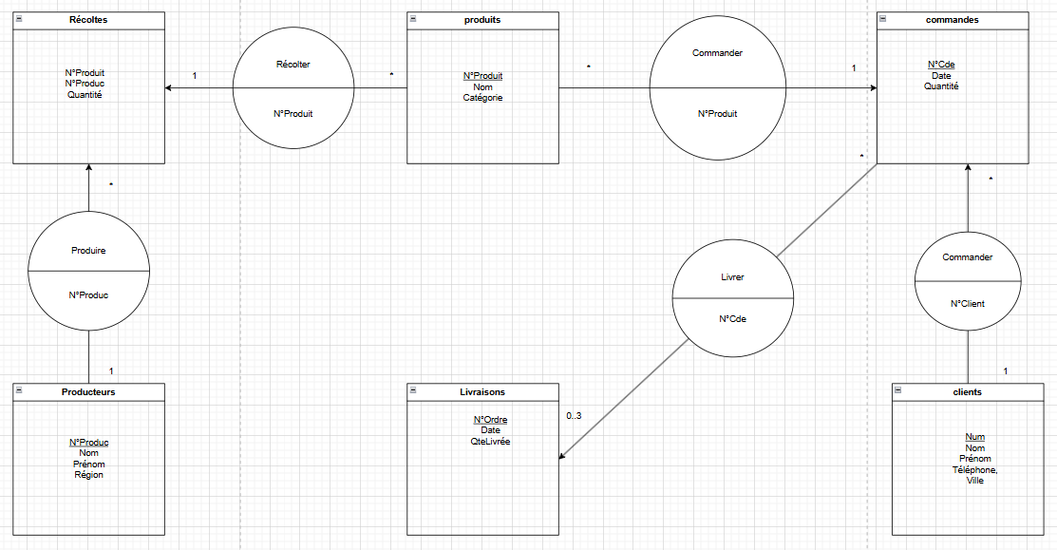

**Exercice 5**

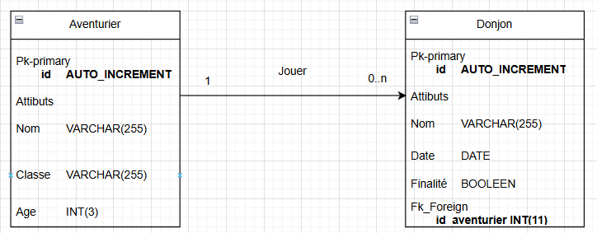

**Exercice 6**

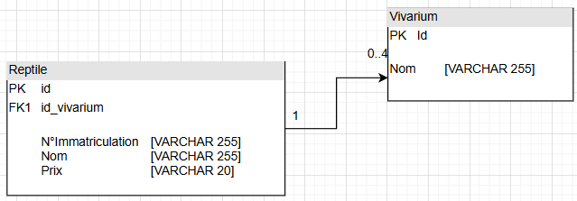

**Exercice 7**

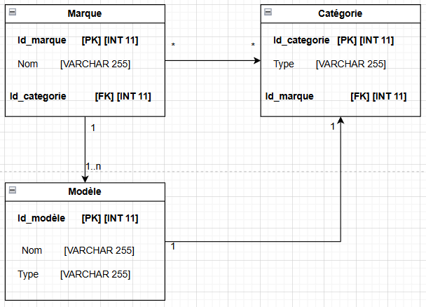

**Exercice 8**

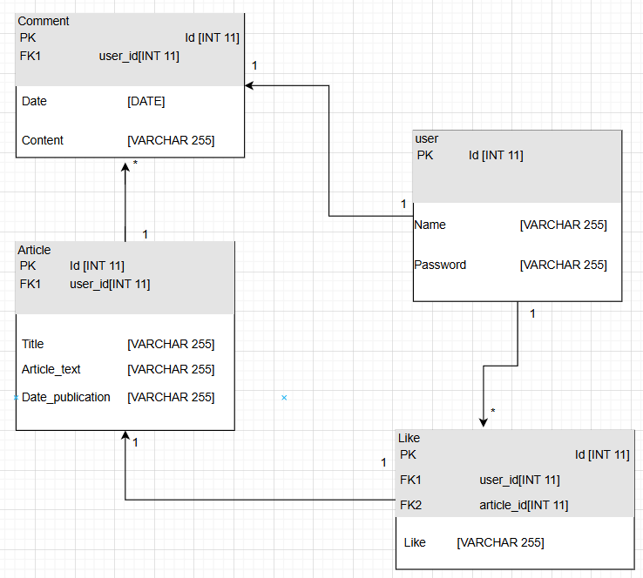

Exercice 9

Plateforme où des artistes exposeront leurs oeuvres en ligne. Les oeuvres ont une catégorie. Les oeuvres peuvent être récupérer par les utilisateurs si l’artiste l’a permis au préalable. Les utilisateurs peuvent laisser un commentaire pour chaque oeuvre.

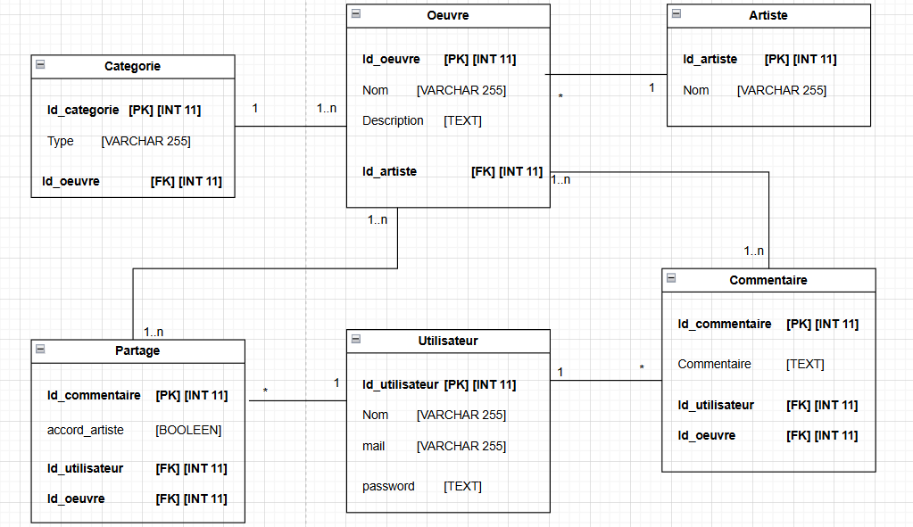

**Exercices SQL**

**Excercice1**

******

CREATE DATABASE film

*******

CREATE TABLE fiche_film

(

id INT PRIMARY KEY,

titre VARCHAR(255),

durée_en_minute INT(10),

date_de_sortie YEAR(4)

)

*******

INSERT INTO fiche_film (titre, durée_en_minute, date_de_sortie)

VALUES

('The Gentlement', 113, 2020),

('Kuzco', 75,2000),

('Joker', 122, 2019),

('Sweeney todd', 116, 2007),

('Princesse mononoké', 134, 1997);

*********

DELETE FROM fiche_film

WHERE date_de_sortie<2010

AND durée_en_minute<120;

RESULTAT 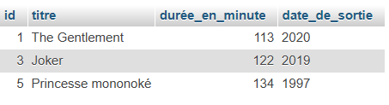

**Exercice 2**

1°

SELECT ville_nom, ville_surface

FROM villes_france_free

ORDER BY ville_surface ASC

LIMIT 5

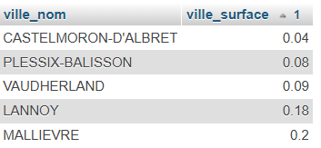

2°

SELECT ville_code_postal, ville_population_2010

FROM villes_france_free

ORDER BY ville_population_2010 DESC

LIMIT 15

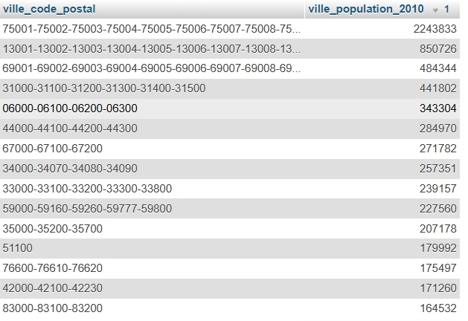

3°

SELECT ville_departement, ville_nom

FROM villes_france_free

WHERE ville_nom LIKE 'P%'

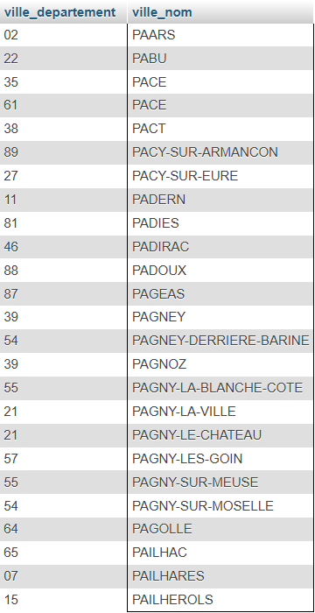

4°

SELECT ville_population_2010,ville_population_1999, ville_population_2012, ville_departement

FROM villes_france_free

GROUP BY ville_departement

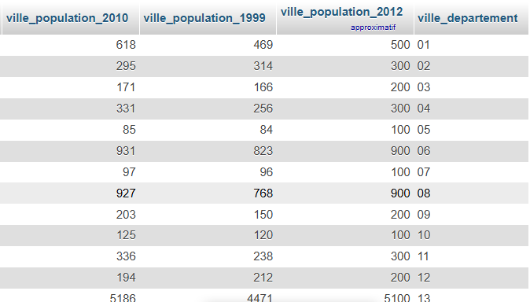

5°

SELECT ville_population_1999, ville_nom

FROM villes_france_free

WHERE ville_population_1999>20000

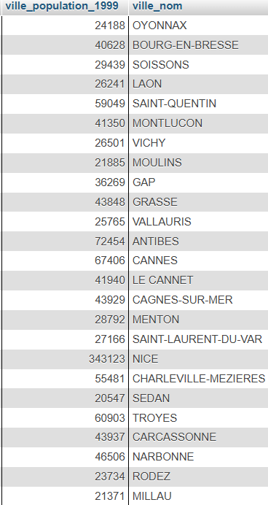

6°

UPDATE villes_france_free

SET ville_longitude_dms=REPLACE (ville_longitude_dms, '+','*')

WHERE ville_longitude_dms LIKE '%+%’

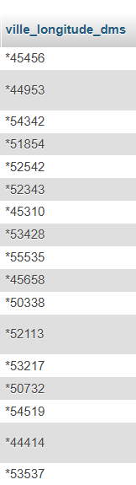

7°

UPDATE villes_ france_free

SET ville_nom = REVERSE(ville_nom)

WHERE ville_departement LIKE '97%'

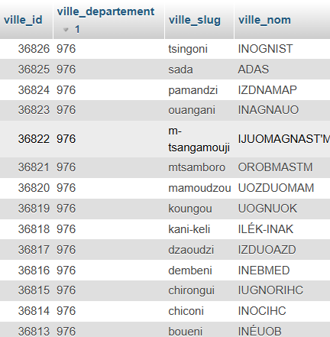

8°

Jointure des deux tables

SELECT *

FROM villes_france_free

INNER JOIN departement ON

villes_france_free.ville_departement=departement.departement_code

